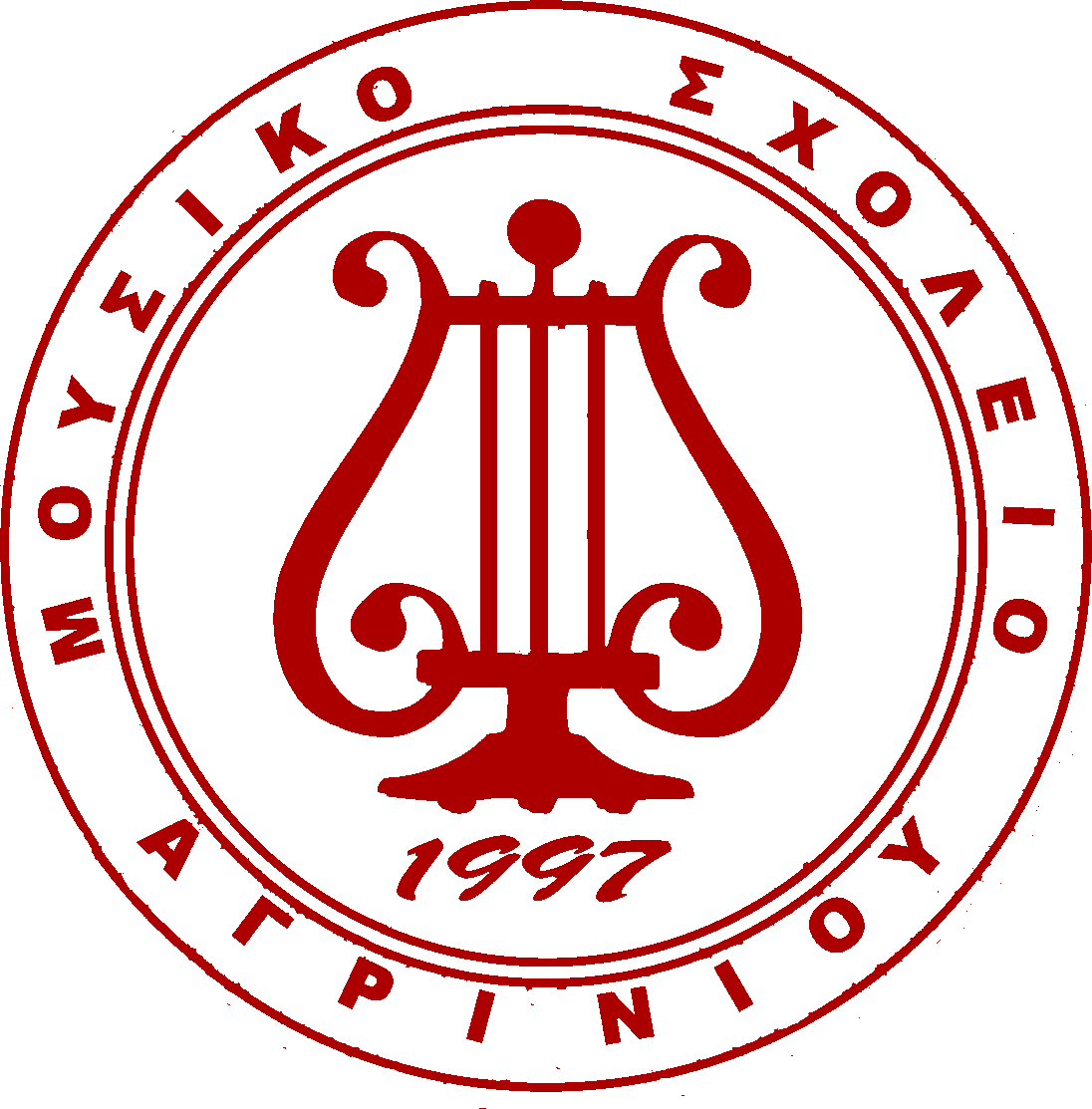
ΜΟΥΣΙΚΟ ΓΥΜΝΑΣΙΟ ΑΓΡΙΝΙΟΥ
ΜΕ ΛΥΚΕΙΑΚΕΣ ΤΑΞΕΙΣ
2^{ο} ΧΛΜ. Ε.Ο. ΑΓΡΙΝΙΟΥ - ΑΝΤΙΡΡΙΟΥ, ΑΓΡΙΝΙΟ - 30100
ΤΗΛ.: 2641053595 • FAX: 2641044485
Ιστοσελίδα: http://gym-mous-agrin.ait.sch.gr
E-mail: mail@gym-mous-agrin.ait.sch.gr

ΔΕΛΤΙΟ ΤΥΠΟΥ
Αγρίνιο, 17/04/2013

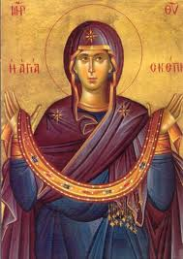
Το Μουσικό Σχολείο Αγρινίου τιμά το πρόσωπο της Θεομήτορος ενόψει του Θείου Πάθους και διοργανώνει εκδήλωση, τη ΔΕΥΤΕΡΑ 22 ΑΠΡΙΛΙΟΥ 2013, στις 8.00 μ.μ. στην αίθουσα εκδηλώσεων του σχολείου. Στην εκδήλωση θα παρουσιαστούν οι θεματικές ενότητες του πολιτιστικού προγράμματος που εκπόνησαν οι μαθητές της Β΄ τάξης Λυκείου «Ωδή στην Παναγία των Ελλήνων», κάνοντας ιδιαίτερη αναφορά στη ξεχωριστή θέση της Θεομήτορος στο βυζαντινό κόσμο, στη λογοτεχνία, στη νεοελληνική και στη δημώδη παραδοσιακή ποίηση, στη θέση της Παναγίας στην ιστορική συνείδηση των νεοελλήνων και στην παρουσίαση της μορφής Της από Ευρωπαίους ζωγράφους.
Το θεωρητικό μέρος θα διανθιστεί με βυζαντινούς ύμνους, με τραγούδια της παραδοσιακής ποίησης, που θα αποδώσουν οι μαθητές της Β΄ Λυκείου και με μελοποιημένα ποιήματα που αναφέρονται στην ηλιόκαλλη μορφή της Παρθένου, αποδομένα από το μουσικό σύνολο «Κόσμος». Υπεύθυνος για τη διδασκαλία των ύμνων και των παραδοσιακών τραγουδιών είναι ο καθηγητής κ. Μαστροσπύρος Αριστόβουλος και για τη διδασκαλία και την απόδοση των μελοποιημένων ποιημάτων υπεύθυνη η καθηγήτρια κ. Γρέντζελου Ευγενία.
Τη γενική επιμέλεια της εκδήλωσης έχουν οι καθηγήτριες :
Κουτρολού Ελένη και Μπεκούλη Ευδοξία.

